**DOKUMENTASI**

* + - 1. **Uji Lapangan**

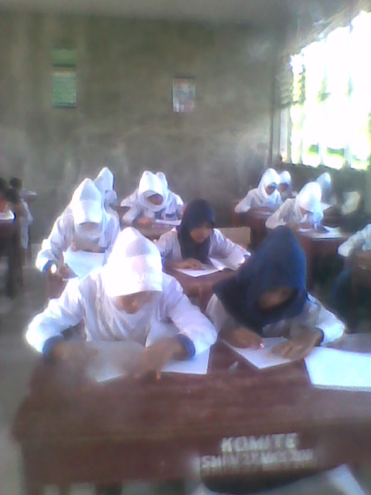

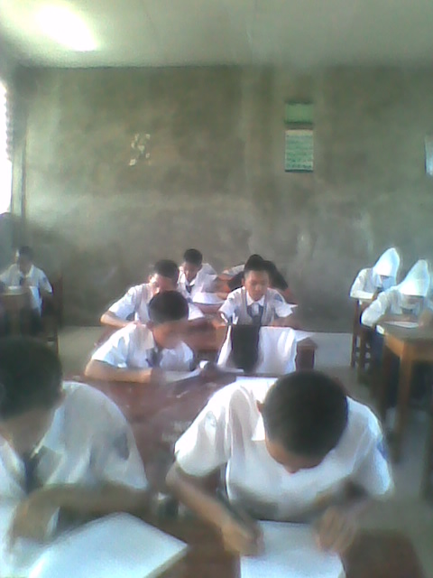

* + - 1. Pemberian Games

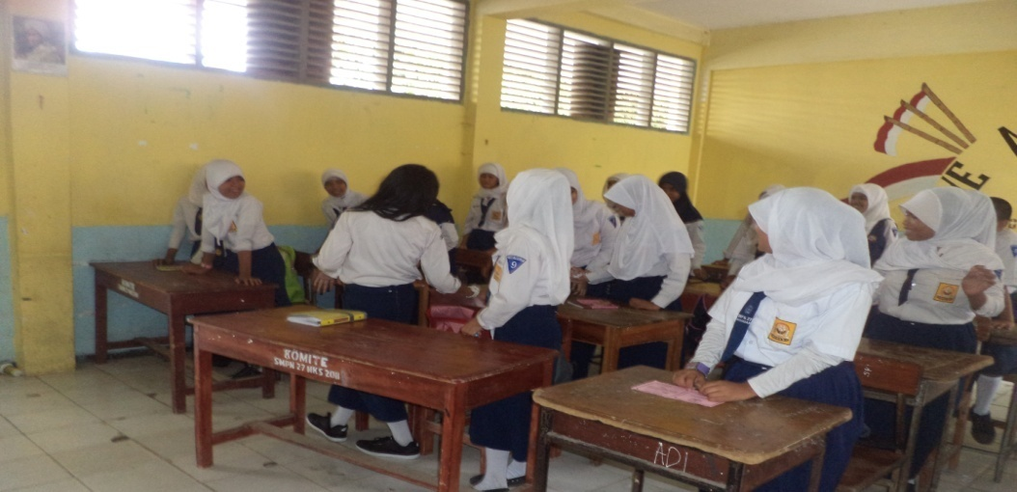

* + - 1. Pemberian Informasi
         1. Pemberian informasi tentang Bermain Peran

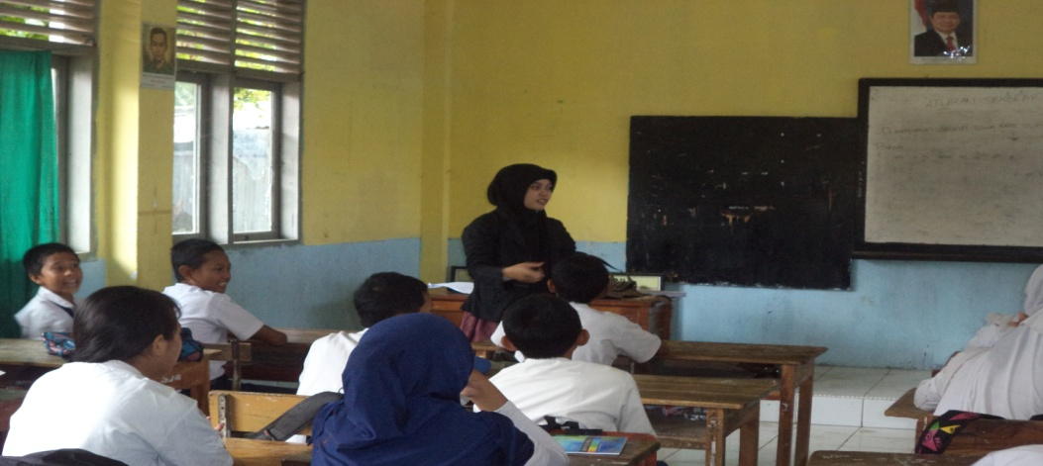

* + - * 1. Pemberian Informasi tentang *Self-Efficacy*

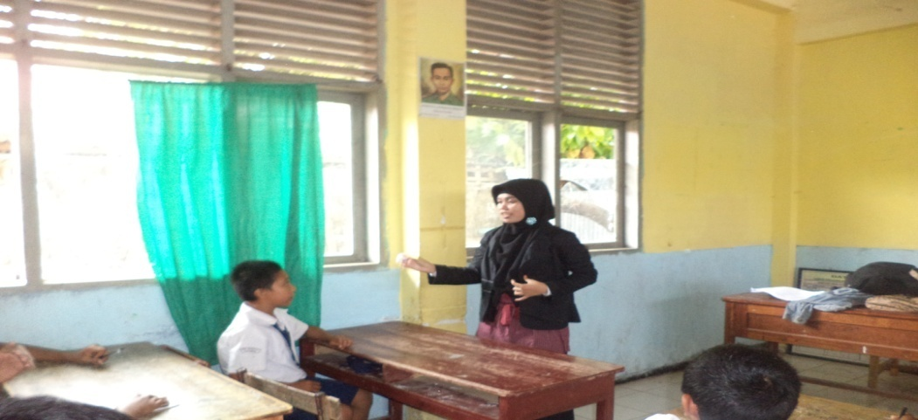

* + - 1. Pretest
         1. Pemberian Angket Pretest

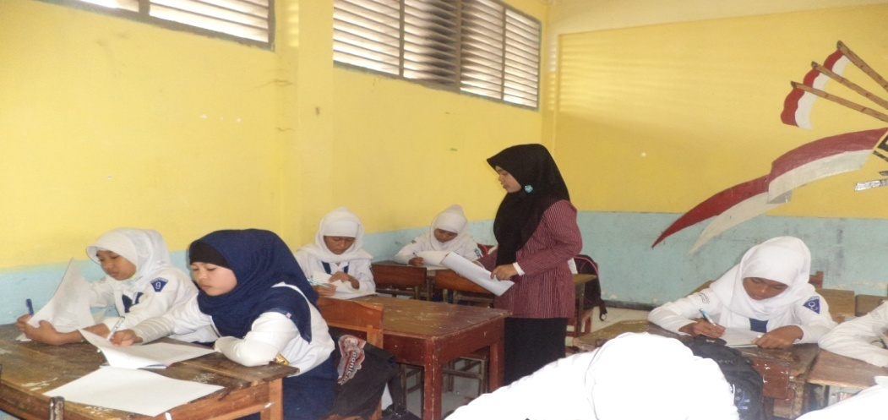

* + - * 1. Pengerjaan Angket Pretest

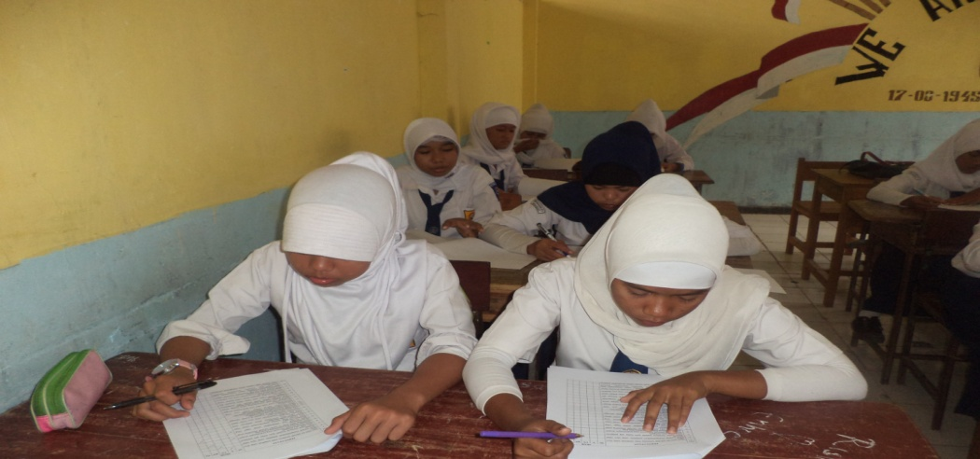

* + - 1. Latihan mengemukakan Pendapat

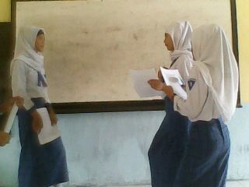 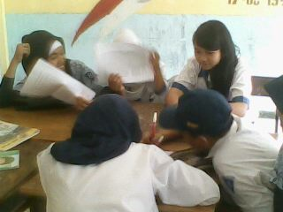

* + - 1. Latihan Penerimaan Diri

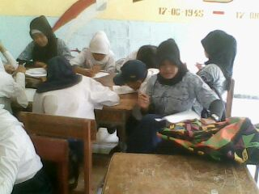 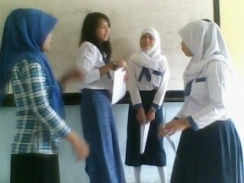

* + - 1. Latihan Berani Tampil di Depan Umum (Kelas)

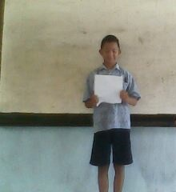 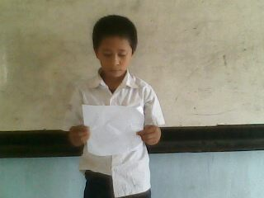

* + - 1. Latihan Bergaul

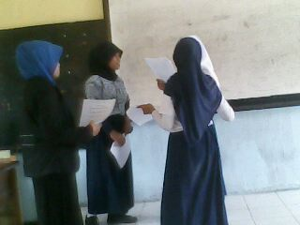 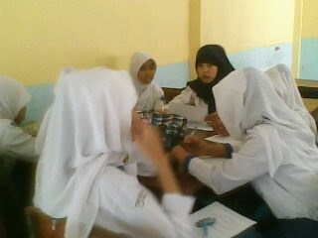

* + - 1. Postest

